Министерство образования и науки Российской Федерации

Федеральное государственное автономное образовательное учреждение высшего образования «Уральский федеральный университет

имени первого Президента России Б. Н. Ельцина»

Институт фундаментального образования

Кафедра интеллектуальных информационных технологий

Дисциплина «Web программирование»

**СОЗДАНИЕ САЙТА С РАЗМЕЩЕНИЕМ ПОСТОВ**

КУРСОВАЯ РАБОТА

Пояснительная записка

Преподаватель

Студент, гр. ФО-340005

Свинцов Д. В.

Зарембо Е. С.

|  |  |  |  |  |  |  |  |
| --- | --- | --- | --- | --- | --- | --- | --- |
|  | |  | |  | |  | |
|  |  | |  | |  | |

Екатеринбург - 2016

Оглавление

Введение 2

Описание проекта 3

Обоснование проекта 4

Инструкция пользователя 5

Инструкция программиста 9

Вывод 10

Список источников 11

# Введение

В качестве курсового проекта было выбрано написание сайта и сервера для него, на котором пользователи могли бы писать различные посты, новости, а также читать их. Эта тема показалась мне интересной.

# Описание проекта

Проект должен состоять из сервера для поддержки сайта. На этом сайте пользователь может создать пост. Также пользователь сможет изменять свои посты и писать новые. Необходимо прописать каждому пользователю определенный статус (автор, администратор, редактор, гость), благодаря чему можно будет ограничить тому или иному типу пользователя к тем или иным возможностям портала.

Сайт должен состоять из следующих разделов:

* Главная — содержит список всех;
* Пост — содержит непосредственно запись;
* Авторизация — содержит форму авторизации пользователей;
* Регистрация – Создание нового пользователя;
* Создание — содержит форму создания записи.
* О сайте

# Обоснование проекта

В качестве темы для разработки сайта я выбрала именно сайт по типу блога. Так как на примере такой конструкции можно реализовать те требования, что предъявлены к курсовой. Кроме того можно разработать интересный дизайн для удобной и продуктивной работы. Возможно, мне не удастся реализовать весь проект за выделенное на работу время, однако это будет полезный опыт.

# Инструкция пользователя

Сайт состоит из нескольких страниц, связанных между собой.

1. Авторизация

Первая страница, которая появляется перед пользователем. Пользователь может ввести логин, пароль и перейти на главную страницу сайта, или перейти к регистрации.

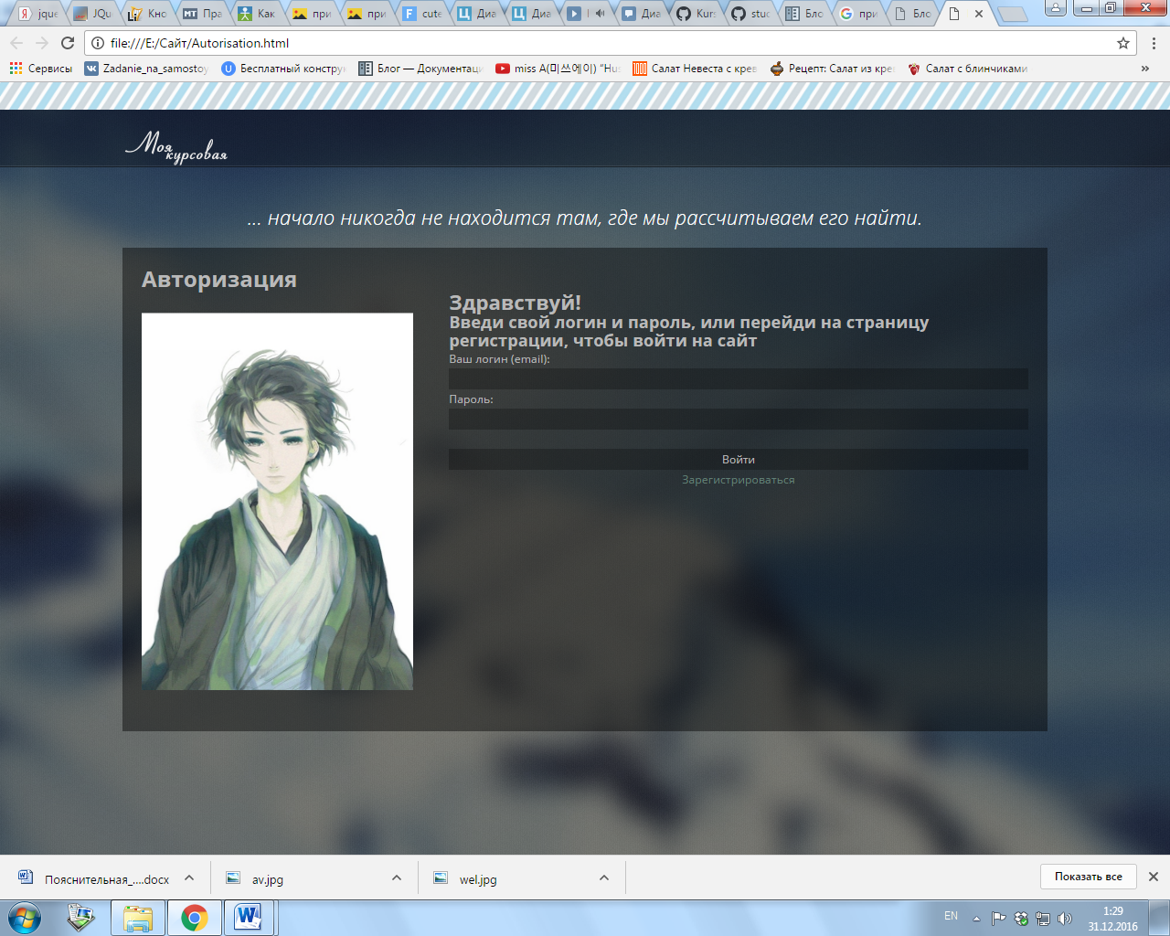

1. Регистрация

Если пользователь не зарегистрирован на сайте, то он перейдет на страницу авторизации. После заполнения информации он отправит форму на сервер и будет перенаправлен на главную страницу.

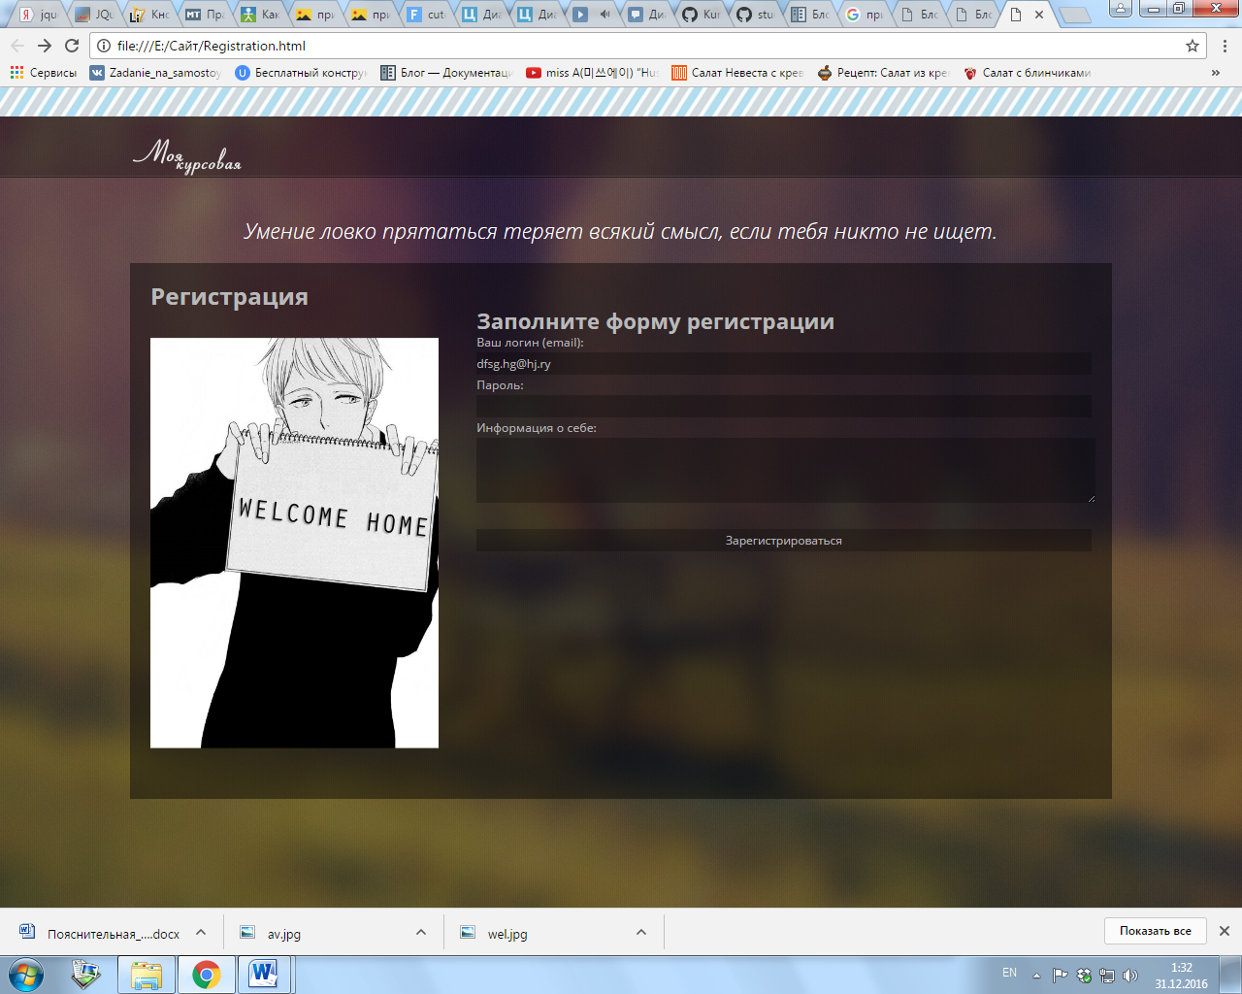

1. Главная

Главная страница содержит приветствие и каталог всех блогов. Через «меню» главной страницы можно перейти к блогам пользователя, на страницу «О сайте» или выйти из учетной записи и вернуться к авторизации.

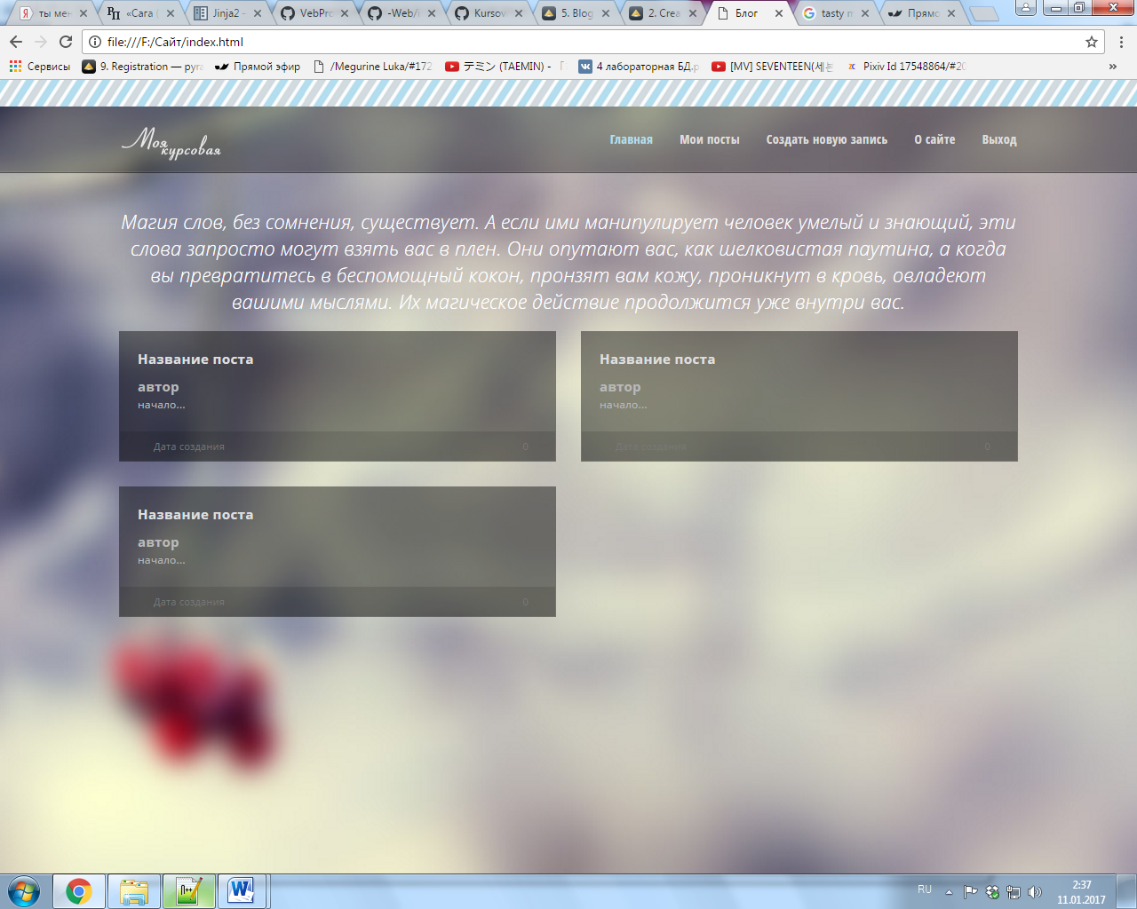

1. Страница «Мои посты»

Содержит каталог записей конкретного пользователя.

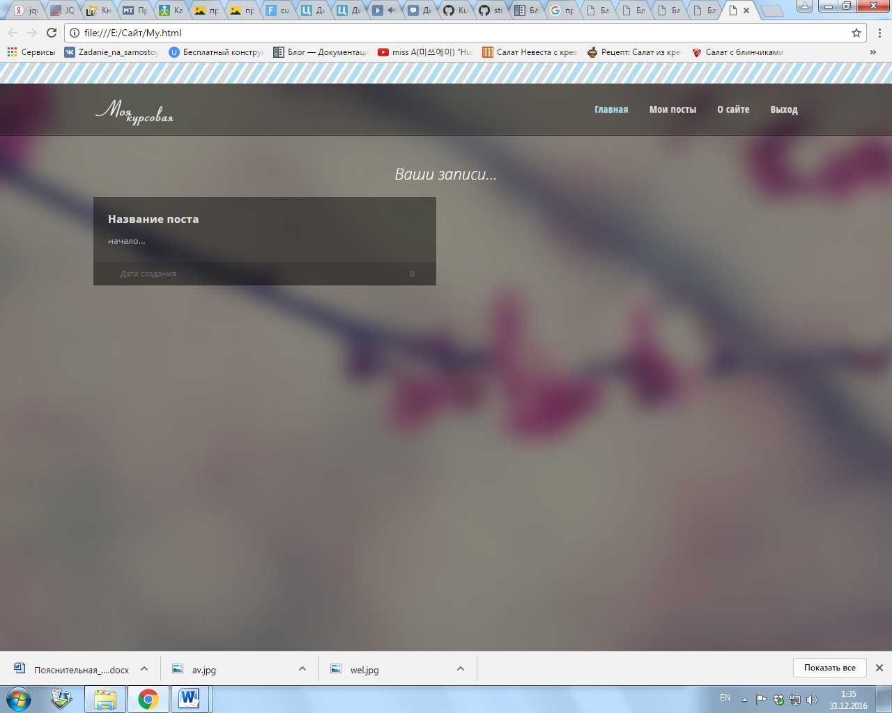

1. Пост

Содержит непосредственно пост (автор, дата публикации, название, текст)

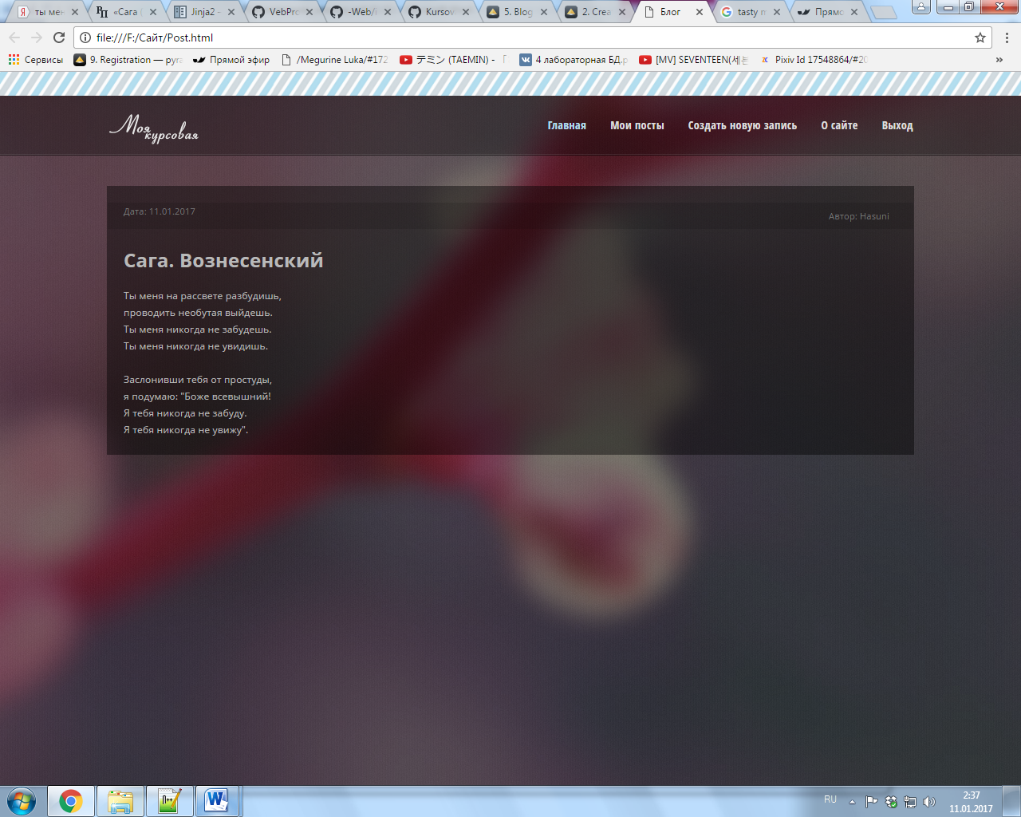

1. О сайте

Содержит информацию о сайте

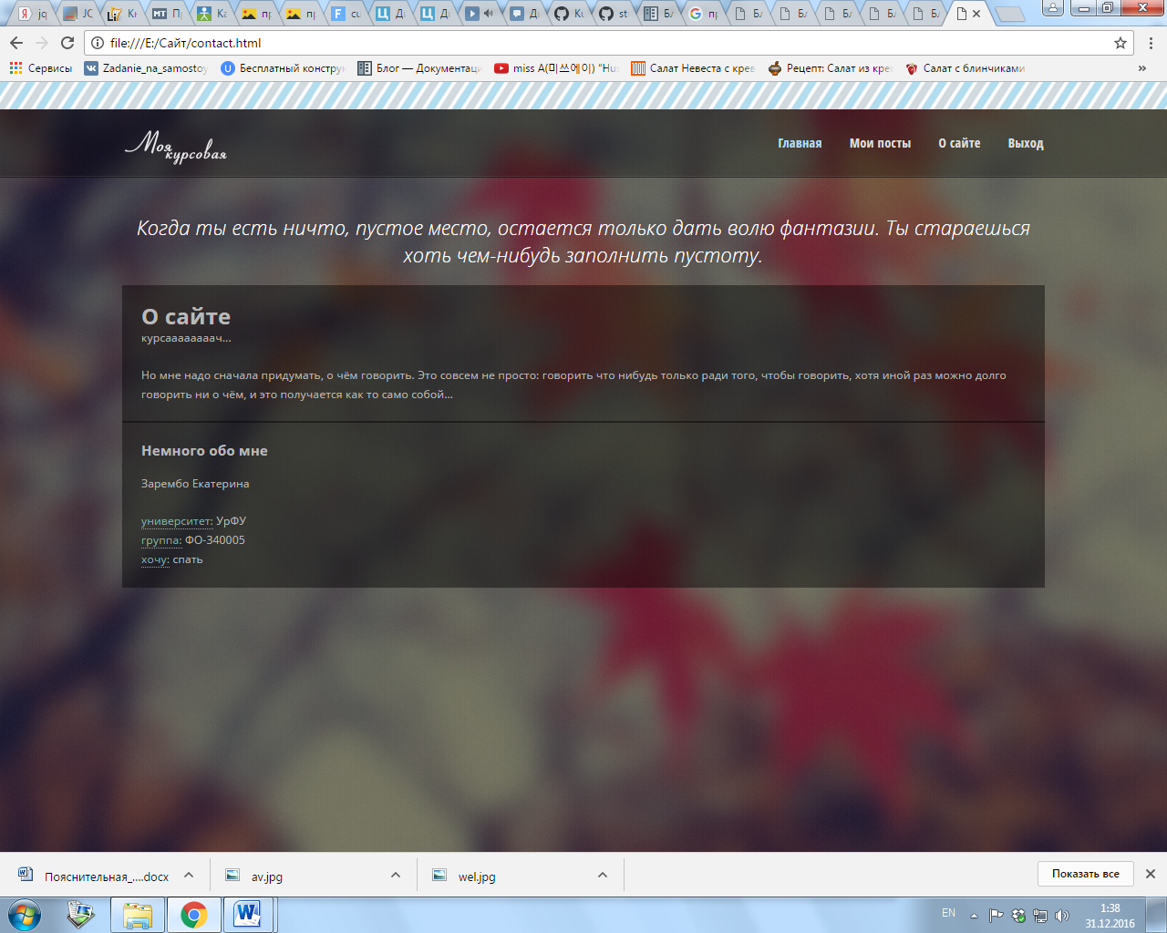

1. Создать новую запись

Содержит форму для создания новой записи

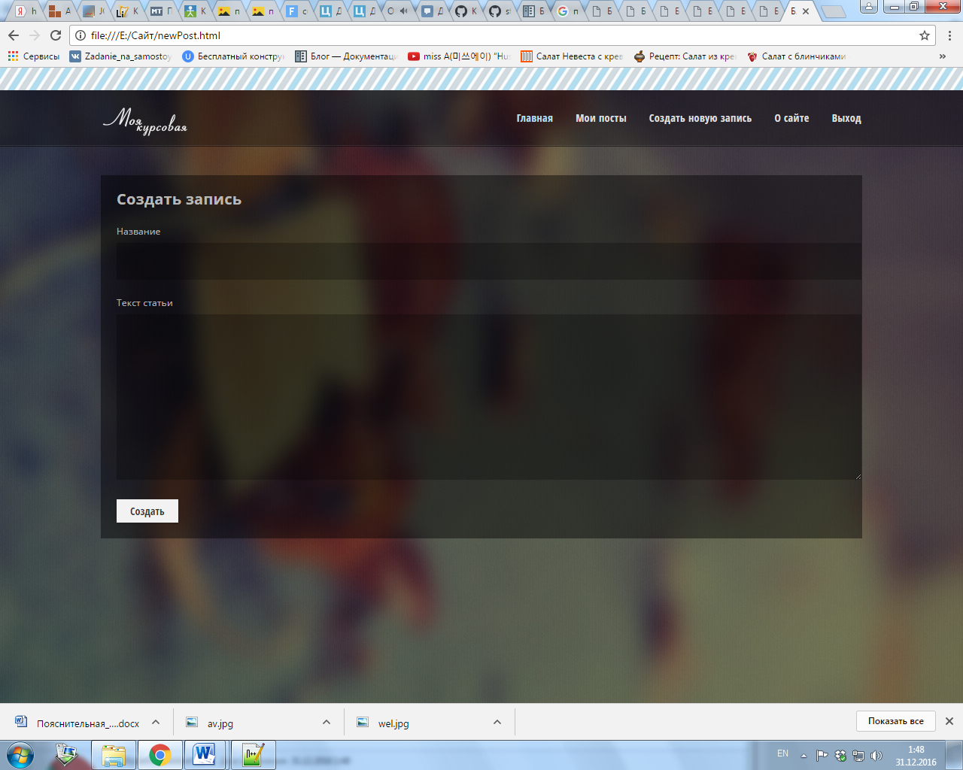

# Инструкция программиста

## 

## Установка

Для установки требуется версия не ниже Python 2.7, наличие установленных пакетов Jinja2 и PyramidFramework, Alchemy.

В командной строке необходимо создать виртуальной пространство и перейти в папку проекта. Далее пишем команду:

*$VENV/bin/pip install -e .*

## Запуск проекта:

*$VENV/bin/pserve --reload development.ini*

## Инициализация

Инициализация баз данных (перед первым запуском проекта):

*$VENV/bin/initialize_pyramid_blogr_db development.ini*

## Описание модулей

* Файл __init__.py содержит wsgi-сервер и url-пути сайта.
* Во views.py описывается то, что будет возвращено сервером при переходах по сайту.
* models.py описывает таблицы базы данных

# Вывод

При работе над проектом были подробно изучены технологии: Фреймворк Pyramid, Шаблонизатор Jinja2, SQLAlchemy. Благодаря им я смогла создать небольшой сервер с сайтом. Кроме того я углубила свои знания в уже знакомых мне html, css, javascript.

# Список источников

1. http://lectures.uralbash.ru/
2. http://docs.pylonsproject.org/